Martes
01
de Junio

Quinto de Primaria
Historia

2 de octubre de 1968, no se olvida

Aprendizaje esperado: Investiga aspectos de la cultura y la vida cotidiana del pasado y su importancia.

Énfasis: El movimiento estudiantil de 1968.

¿Qué vamos a aprender?

Conocerás las causas y consecuencias del movimiento estudiantil de 1968.

¿Qué hacemos?

En el año de 1968, la propaganda del gobierno a través de comerciales televisivos mostraba una ciudad moderna. La Ciudad de México era sede de un evento de importancia internacional: los Juegos Olímpicos. Para llevar a cabo este evento se construyeron instalaciones deportivas como el Palacio de los Deportes, el Velódromo, la Alberca Olímpica, etc. La ceremonia de inauguración de estos Juegos fue programada para el 12 de octubre, pero en un año ocurren muchas cosas, por eso el día de hoy tenemos una clase especial enfocada en uno de los acontecimientos más importantes de la historia de nuestro país: El movimiento estudiantil de 1968.

Durante la década de los sesentas, a pesar de que el mundo se encontraba en tensión por el conflicto entre Estados Unidos y la Unión Soviética conocido como la Guerra Fría, se dieron una serie de movimientos juveniles en París, Estados Unidos, la República Federal Alemana, Checoslovaquia y hasta en China. En México durante la década de lo cincuentas, maestros y ferrocarrileros lucharon por mejorar las condiciones laborales y democratizar los sindicatos.

En el mundo había muchos gobiernos autoritarios y se vivía con miedo de que las principales potencias se enfrentaran usando armas nucleares. En esa década millones de jóvenes, en su mayoría estudiantes pertenecientes a la clase media, aparecieron como actores sociales protestando en contra de sus sistemas políticos caracterizados por su autoritarismo, además pedían un alto a las guerras y exigían la autoderminación de los pueblos. En el aspecto económico, criticaban las desigualdades y el consumo irracional de mercancías promovido por la publicidad, dentro de estos movimientos destaca la participación de las mujeres en las asambleas, mítines y brigadas.

México no fue la excepción, la sociedad mexicana tenía un gobierno muy autoritario: repartir volantes políticos era causa de encarcelamiento. Como protesta, muchos estudiantes se manifestaron, pero fueron reprimidos por la fuerza, como fue el caso de las universidades de Puebla y de Michoacán, en 1964 y 1966. Sin embargo, en la Ciudad de México, en el verano de 1968, miles de estudiantes de diversas universidades se unen en un movimiento cuyas demandas se resumen en: libertad y democracia.

Esto pasa mientras los ojos del mundo observan atentos: que la protesta estudiantil representa un peligro para la celebración de las olimpiadas. El partido oficial estaba a punto de cumplir 40 años en el poder y para el presidente Gustavo Díaz Ordaz, un abogado y político que había ganado en las elecciones de 1964, las Olimpiadas representaban la oportunidad perfecta para mostrar los logros alcanzados por el régimen debido a la estabilidad política y económica que se vivía.

Este es el principal panorama que marca al país en este año de 1968.

El 22 de julio de 1968 estalló un pleito en la plaza de la Ciudadela entre estudiantes de una escuela vocacional y una preparatoria, se dijo que el motivo de esta riña, fue el resultado de un partido de futbol americano, ya que existe una vieja rivalidad entre estas escuelas en ese deporte.

También se informó que, al día siguiente, 23 de julio de 1968, este pleito continuó, aunque diversas fuentes señalan que en esta ocasión grupos porriles, incitaron un conflicto directo con los granaderos que llegaron al lugar.

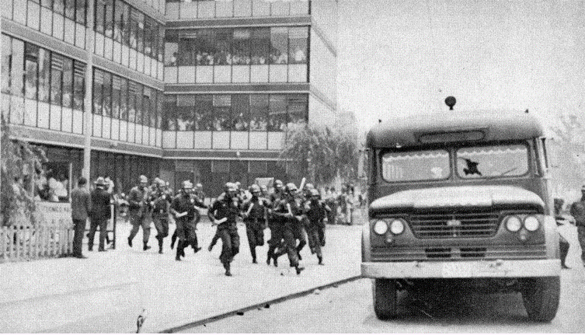

Los granaderos entraron de manera violenta a una de las escuelas vocacionales y reprimieron por igual a estudiantes, maestros y transeúntes, al menos un estudiante queda hospitalizado por las heridas sufridas.

Sorprendente que el gobierno hubiera tenido una respuesta como esta.

Fue un uso desmedido de la fuerza y la violencia que retrató a la perfección el autoritarismo del Estado mexicano.

Los estudiantes no dejarían pasar una situación como esta, en la que los derechos civiles fueron pisoteados de tal manera, por ello, como forma de protesta por la represión de los días anteriores, el 27 de julio, diversas preparatorias y escuelas vocacionales, decidieron irse a un paro de labores indefinido y empezaron a exigir la liberación de varios de sus compañeros que habían sido encarcelados durante los disturbios.

El 30 de julio, el gobierno decidió intervenir con el uso de la fuerza para acabar con los paros que se estaban llevando a cabo en diversas escuelas, pero la información aún es confusa.

Vamos a ver las imágenes, para poder saber con certeza lo que pasaba.

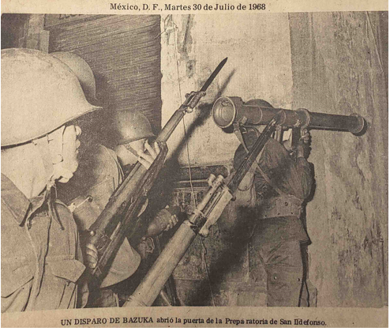 | 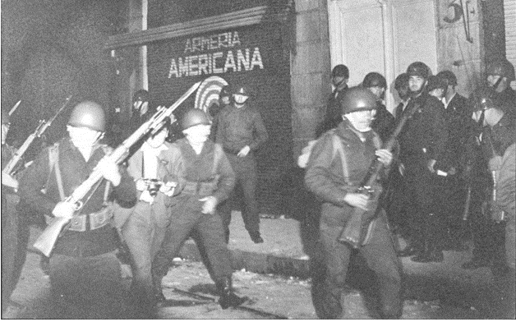 | 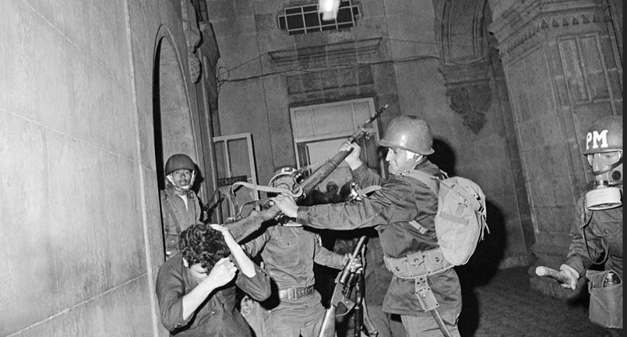

El 30 de julio, por la madrugada, el Ejército decidió romper por la fuerza los diversos paros que se llevaban a cabo en varias preparatorias de la capital. La primera escuela en la que intervinieron fue una escuela preparatoria de la Universidad Nacional, y así armados con bayonetas como puedes ver en las imágenes entraron de manera violenta a someter a los estudiantes.

Es increíble que el gobierno haya decidido tomar una medida como esta, al acabar estas acciones se calcula que hubo al menos 1000 estudiantes detenidos de diversas escuelas, 400 heridos y varios asesinados.

Las autoridades federales y de la Ciudad de México, dieron conferencia de prensa afirmando que entre los estudiantes había agitadores que buscaban desprestigiar al país, y que había sido necesario el uso de la fuerza y la presencia del Ejército para acabar con la agitación, lo que sucedió durante este movimiento estudiantil apenas iba empezando.

El 2 de agosto, los estudiantes formaron un Consejo General de Huelga, que reunió a representantes de todas las escuelas en paro, con el fin de organizar un movimiento de protesta y convocar a una manifestación multitudinaria para el 13 de agosto.

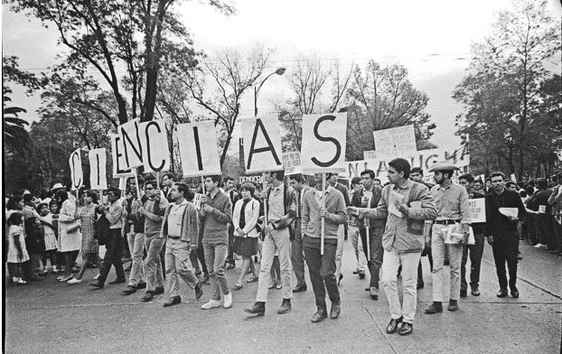

Fue una enorme manifestación organizada principalmente por estudiantes, se calcula que hubo más de 100,000 personas, pero las cifras no son exactas y podrían haber sido mucho más.

El Consejo de Huelga elaboró un pliego petitorio que exponía los siguientes puntos:

- Libertad a los presos políticos.
- Derogación del artículo 145 del Código Penal Federal por criminalizar las protestas sociales.
- Destitución de Luis Cueto y Raúl Mendiolea, jefe y subjefe de la policía capitalina.
- Extinción del cuerpo de granaderos.
- Indemnización a las víctimas de represión.
- Deslinde de responsabilidades de los actos de represión y vandalismo.

Los jóvenes pedían más libertad, el fin del autoritarismo y de la violencia de Estado y justicia.

El 27 de Agosto, se programó una marcha, integrada principalmente por estudiantes, pero también con trabajadores petroleros y grupos de obreros y campesinos, pero en esta ocasión decidieron instalar un campamento en la plancha del zócalo capitalino para esperar la respuesta del gobierno a su pliego petitorio.

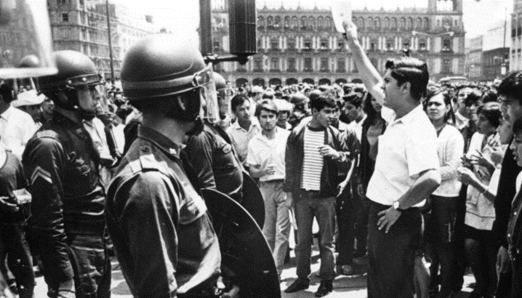

Observa la imagen, podrás mirar que se respiraba un aire tenso en la manifestación, pero se tenía la esperanza de que el gobierno atendiera de manera adecuada estas exigencias.

A la una de la mañana del siguiente día, 28 de agosto, el ejército junto con el cuerpo de granaderos y bomberos de la capital desalojaron el campamento de manera violenta, acusando a los manifestantes de violar el artículo 9 constitucional al atentar contra la autoridad.

Al parecer, el gobierno siguió utilizando la represión en vez de dar una solución adecuada a las demandas y el gobierno reconoce de manera oficial y justifica su forma de manejar la situación.

Durante su informe presidencial del 1° de septiembre de 1968 cuando Gustavo Díaz Ordaz habló acerca del movimiento estudiantil y de la respuesta de las autoridades dijo “hemos sido tolerante hasta excesos criticados”. Lo cual despertó una gran indignación social, pues la gente sabía que, lejos de haber mostrado una actitud tolerante, respetuosa y abierta al diálogo, el gobierno de Díaz Ordaz había actuado de manera abusiva y violenta contra los jóvenes, a quienes se tildaba de rebeldes sin causa, desordenados y vagos. En el mismo informe, Díaz Ordaz agregó que su gobierno no iba a permitir que se siguiera quebrantando el orden público como se veía a los ojos del mundo, mostrando así lo importante que era proyectar hacia el exterior una imagen de un país que era muy distinto a la realidad.

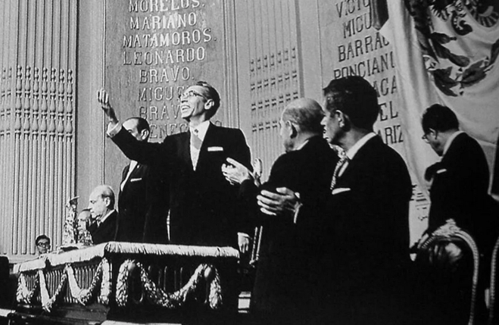

En respuesta a este indignante informe presidencial, el Consejo de Huelga Estudiantil convocó a “La marcha del silencio”, una manifestación pacífica y que usó el silencio de sus participantes como una protesta simbólica ante la falta de libertad de expresión y la falta de interés de parte del gobierno para establecer un diálogo con los estudiantes. Miles de jóvenes acudieron a la marcha y caminaron juntos en silencio para demostrar la fuerza de su unión.

El 18 de septiembre, el ejército entró a las instalaciones de la Universidad Nacional. Diez mil soldados armados, acompañados de tanques y camiones entraron y arrestaron a estudiantes, trabajadores, transeúntes y maestros por igual, sumando un acto más de represión y del uso excesivo de la fuerza contra los movimientos sociales y manteniendo ocupadas las instalaciones de la Universidad hasta el 1 de octubre de ese año.

Mientras tanto, por la mañana del día siguiente, el 2 de octubre de 1968, representantes del gobierno se reunieron con una comisión de tres representantes del movimiento estudiantil, por esta reunión se canceló la marcha, para convertirse en un mitin informativo en la plaza de las Tres Culturas de Tlatelolco.

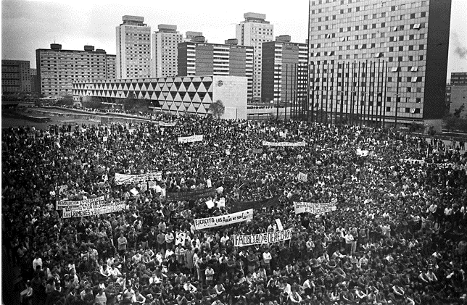

El 2 de octubre de 1968, en la plaza de las Tres Culturas en Tlatelolco, en la Ciudad de México, a diez días de inaugurarse los Juegos Olímpicos, en el mitin organizado por los estudiantes, fue muy difícil entrar a la plaza, porque desde varias calles a la redonda, el Ejército había cercado la zona y no permitía el acceso.

Los estudiantes buscaban un movimiento pacífico con puntos muy específicos que estaban plasmados en el pliego petitorio.
- Querían libertad y democracia.
- Luchaban por tener un país donde la libertad para reunirse y expresarse fuera una realidad.
- Se manifestaron para que se acabara la represión que el gobierno ejercía en contra de los movimientos sociales que buscaban defender sus derechos.
- Que se terminara el autoritarismo.
- Se disolvieran los cuerpos policiales que reprimían las manifestaciones.
- Se atendiera el problema de la desigualdad.

Los estudiantes buscaron entablar el diálogo con las autoridades, pero sólo recibieron agresiones de su parte. Decidieron cancelar la marcha que tenían prevista y quedarse en la plaza, pero aun así mandaron helicópteros y en el techo del edificio Chihuahua se podía ver que había gente vigilándolos.

Era un movimiento de estudiantes que denunciaron, los problemas del país, el gobierno los trato así quizá porque el movimiento creció mucho y ya no solamente eran los jóvenes y los estudiantes quienes expresaban estas demandas.

Ese día, después de que el helicóptero lanzara las bengalas, se comenzaron a escuchar disparos y gritos de quienes huían de las balas, algunos se escondieron debajo de autos, otros corrieron hacia avenida Reforma, algunos más intentaron refugiarse en los departamentos.

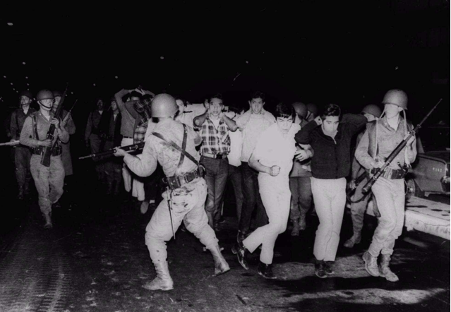

Hubo muertos y heridos en ese ataque, sin contar la gran cantidad de desaparecidos. Los jóvenes fueron víctimas de un gobierno autoritario, el cual, debido a la proximidad de la inauguración de los Juegos Olímpicos y la preocupación de mantener la imagen como un país consolidado y moderno, no supo qué hacer con las demostraciones organizadas de descontento; estos estudiantes fueron víctimas de un gobierno que prefirió la represión y usó todo su poder para silenciar a los inconformes antes que el diálogo y las vías institucionales. La matanza de los estudiantes el 2 de octubre de 1968 tuvo la importantísima consecuencia de exponer, ante los ojos de todo el país, que México no era un Estado verdaderamente democrático.

Existen un gran número de historias sobre este día en particular y también sobre la época del movimiento estudiantil en general y a pesar de este gran número de historias, durante ese año de 1968, muchos medios se quedaron callados y no reportaron noticias sobre la violencia que se ejerció contra los jóvenes.

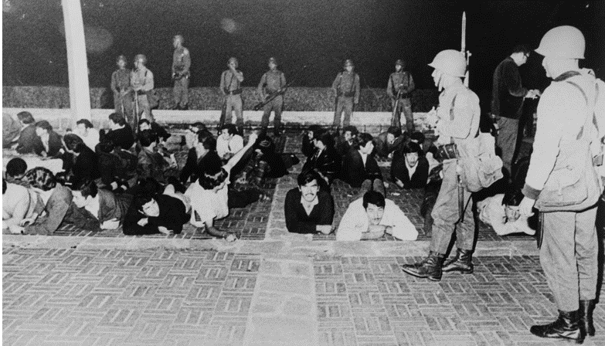

El 2 de octubre, no se olvida.

¡Buen trabajo!

Gracias por tu esfuerzo.

Para saber más:
Lecturas

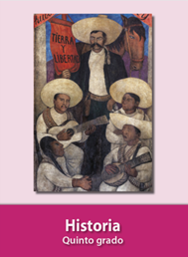
https://libros.conaliteg.gob.mx/20/P5HIA.htm

